Бесценная коллекция
22.02.2023 Биробиджанер Штерн Анастасия Кадина

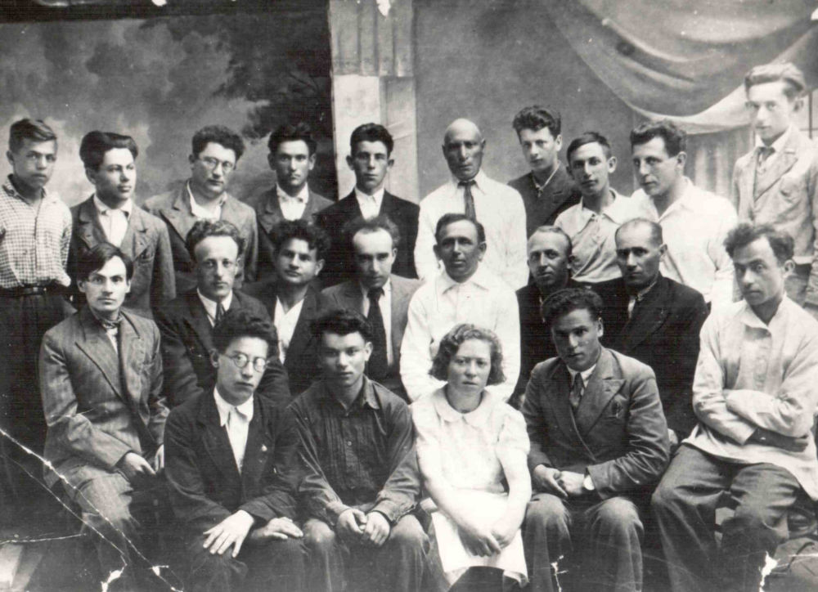
Делегаты II комсомольской конференции ЕАО

«Честное слово, дело налаживается! Крепкий коллектив, молодой, с хорошей парт-комсомольской прослойкой и с большим энтузиазмом. К подбору актеров я подхожу сугубо осторожно. И дело клеится», — пишет 16 сентября 1933 года в Биробиджанский райком партии из Москвы двадцатилетний Эммануил Казакевич, назначенный на должность директора только создаваемого в области Государственного еврейского театра. Оригинал этого письма, находящийся в архиве краеведческого музея ЕАО, — яркое подтверждение той кипучей деятельности, в которую был вовлечен в Биробиджане молодой Эмка

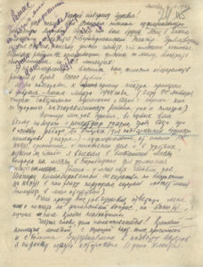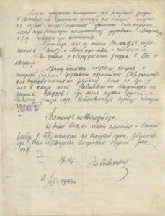
Два пожелтевших от времени листа исписаны торопливым, живым почерком человека деятельного и энергичного. Казакевич договаривается об оборудовании театра, о квартирах, грузовом автомобиле и 50 тысячах рублей — все это крайне необходимо для строительства и в короткий срок. А предполагаемую дату открытия театра — 1 января 1934 года — называет «совершенно нереальной и взятой с потолка, как со стороны подготовленности района, так и театра». По его мнению, это должно было произойти не раньше февраля или начала марта — как мы знаем, открытие Государственного еврейского театра в Биробиджане состоялось 11 мая 1934 года. Творческий коллектив Эммануил подбирал из студентов театрального училища при московском ГОСЕТе — выпускников знаменитого Соломона Михоэлса. «Получил прекрасное помещение для репетиций, дерусь в Моссовете за временные комнаты для актеров, получил для актеров-«дальневосточников» усиленное питание, меня почти бесплатно обслуживают грузовики Моссовета и т.д. Мелочи эти обеспечены», — пишет молодой Казакевич из Москвы, решая массу проблем, связанных со становлением театра в Биробиджане.
Несмотря на недолгий срок руководства БирГОСЕТом (два года), он оставил самые теплые воспоминания о себе у тех, кому посчастливилось быть с ним знакомым. В краеведческом музее ЕАО хранятся экземпляры израильской газеты «ОКНА» за 1999 год, в которой актер Иосиф Штофенмахер (по предложению Казакевича игравший в театре под псевдонимом Иосиф Гросс) так описывает образ Эммануила Казакевича:
«Этот кажущийся неземным юноша в кожаной куртке, голова которого, казалось, всегда в сфере поэзии, должен был организовать технические цеха, должен был доставать в довольно сложное время 1933 года гвозди, тес, материалы для костюмов ближайших премьер. Гигантская глыба, поднять которую было очень сложно — Казакевич поднял. Наконец, перевести весь театр из Москвы в Биробиджан, обеспечить и бытово устроить большой коллектив, открыть первый сезон нового театра в новом помещении — сложнейшие задачи и для опытного администратора. А Казакевич их решил — смело, дерзко и озорно».
И еще одно интересное дополнение из воспоминаний Иосифа Штофенмахера:
«Он почти все делал сам. Я не могу вспомнить Казакевича с портфелем. У него не было положенного директору секретаря, к нему в кабинет входили запросто, без стука, без доклада».
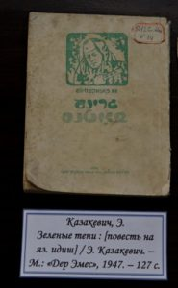Уйдя с руководящей должности, Эммануил Казакевич не разорвал с БирГОСЕТом — продолжал работать в нем заведующим литературной частью, переводил пьесы других авторов, подарил свою очаровательную комедию «Милх ун hоник» («Молоко и мед»), которая продолжительное время шла на сцене театра.
С 1935 по 1938 год Эммануил Казакевич работал в газете «Биробиджанер штерн», где публиковал не только информационные заметки, но и свои стихотворения на идише. В Биробиджане увидел свет первый поэтический сборник писателя «Бирэбиджанбой» («Биробиджанстрой»). Один из трех тысяч изданных в 1932 году экземпляров хранится в фондах краеведческого музея ЕАО. Здесь же — обложка шестого номера «Роман-газеты» 1956 года, в котором была опубликована первая часть дилогии «Дом на площади». На титульном листе подпись, сделанная рукой Казакевича 30 июня того же года: «Б. Миллеру, старому другу с лучшими пожеланиями. Эм. Казакевич». Еще одна книга из архива музея — «Воспоминания о Казакевиче», при личной встрече подписанная и подаренная вдовой писателя нынешнему директору музея Татьяне Косвинцевой в 1989 году.
Среди ценностей музейной коллекции, посвященной Эммануилу Казакевичу, — газетные статьи, вышедшие в разные годы, и несколько оригиналов редких фотографий с писателем, сделанных в Биробиджане, а также в последующие годы. Например, снимок 1930-х годов с членами областной литературной студии, среди которых — талантливые мастера слова Эммануил Казакевич, Бузи Миллер, Наум Фридман, Гешл Рабинков, Сальвадор Боржес.
Перемещает во времени еще одна раритетная фотография 1937 года: «Делегаты II комсомольской конференции ЕАО», одна из последних, сделанная в наших краях и запечатлевшая здесь Казакевича. Благодаря существованию этого снимка фонд Областного краеведческого музея пополнился и другим историческим документом — письмом писателя. Датируется оно десятым января 1962 года и адресовано Николаю Уварову, главному редактору ташкентского журнала «Корреспондент». Николай Дмитриевич высылал Эммануилу Генриховичу выдержки из своего дневника 1936 года и просил у него ту самую фотографию с делегатами областной комсомольской конференции, на что получил такой ответ:
«Глубокоуважаемый Николай Дмитриевич! Был рад получить от Вас письмо… Все это напомнило мне дни моей молодости на Дальнем Востоке, давние комсомольские времена. В романе, который я теперь пишу, эти времена — тридцатые и сороковые годы — будут описаны в меру моих сил. Будет показана и армейская жизнь мирного времени на Дальнем Востоке, сражение на озере Хасан в 1938 году, война в Испании, финская война. Польская кампания 1939 года и Вторая мировая война».
Очевидно, речь шла о романе «Новые времена», который так и не был завершен. Здесь же Казакевич говорит о том, что снимка делегатов у него не сохранилось:
«Я из Биробиджана уехал в командировку в Москву в начале 1938 года и больше уже не вернулся обратно. Там, в Биробиджане, остались почти все мои бумаги и вся библиотека. Среди бумаг, вероятно, была и та фотография, о которой Вы пишете».
Эта фотография по сей день находится в фондах областного краеведческого музея. В 1972 году Николай Уваров в обмен на ее копию выслал оригинал того самого письма, занявшего достойное место в музейной коллекции, посвященной удивительному человеку — Эммануилу Казакевичу.

